人工智能导论

第一次大作业

实验报告

自66韩凯乾2016010951

一、项目概述与编译环境

本次大作业选题为题目2，即小兔子找胡萝卜的迷宫问题，最终完成开发的游戏名为：Caveman and Treasure,即：穴居人寻宝，游戏整体界面如下：

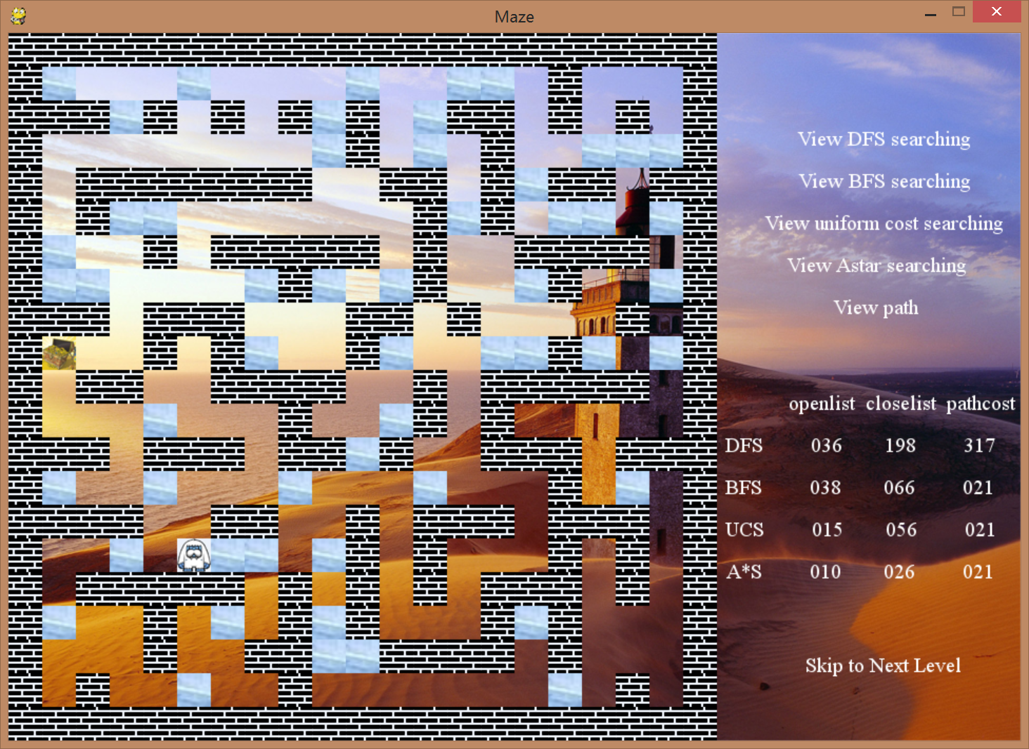

该项目在windows下编译通过，所需环境为python3，编写GUI所用的库为pygame，在运行作业前，需要配置依赖项，即在main.py的路径下打开cmd，并运行：

pip install –r requirement.txt

配置完依赖项后即可运行游戏：

python main.py

为了方便测试不同搜索算法的效率，编写了脚本test.py进行测试：

python test.py --maze\_size 10 (设置为需要的迷宫大小，建议为5-25，否则可能超过递归上界)

若文件上传中存在偏差，可以从

<https://github.com/hanpig1998/AI-Introduction-project-1> 中下载

或在已经安装git的电脑中执行：

git clone <https://github.com/hanpig1998/AI-Introduction-project-1.git>

二、问题的数学建模

由于迷宫的实质为一个由0,1构成的矩阵

其中1代表可行走的区域，0代表障碍物

由于穴居人生活区域中存在冰面，因此设置了随机道路中存在冰块，在冰块上穴居人会打滑，导致行走的代价\*2。

在本问题中，设置穴居人初始位置处的值为10，宝藏处的值为1，则迷宫求解转化为该矩阵中10处到1处的带权连通路径。

三、算法实现

1.迷宫的创建

事实上，本次大作业中的一大难点在于迷宫如何创建，在实现过程中进行了如下尝试：

(1)对每一小格随机添加障碍物

(2)限定障碍物的形状，并在地图中随机放置障碍物，如(L型，H型)

但实际的创建结果均不理想(迷宫的样子不像迷宫：出现大量空白/障碍堆积现象)

最后经过查阅资料，采取递归回溯的算法生成迷宫，算法如下：

①每次把新找到的未访问迷宫单元作为优先

②寻找其相邻的未访问过的迷宫单元，直到所有的单元都被访问到

通俗的说，就是从起点开始随机走，走不通了就返回上一步，从下一个能走的地方再开始随机走。

在创建完迷宫后，再在迷宫中随机指定人物的初始位置与宝藏，以及随机冰面的位置。

该迷宫创建算法可以创建不同长、宽、障碍物、初始\终点位置，具体代码详见：maze.py

2.搜索算法描述

本次实验中采取了四种搜索算法进行求解，实现方式均为迭代：

(1)深度优先搜索

利用stack实现，先让起点入栈，之后进行如下迭代

①栈弹出顶点I，并标记I为已访问的

②检查I是否为宝藏，若为宝藏，迭代结束

③依次检查I的领域，将其中未访问过的顶点入栈

(2)宽度优先搜索

利用queue实现，先让起点入列，之后进行如下迭代

①队列出列顶点I，并标记I为已访问的

②检查I是否为宝藏，若为宝藏，迭代结束

③依次检查I的领域，将其中未访问过的顶点入队列

(3)一致代价搜索

利用PriorityQueue实现，实现Maze\_unit类对顶点进行包装，并重新定义优先级队列的排序方法，在本次实现的一致代价搜索中，h(n)为路径代价之和，g(n)为0

先让起点入列，之后进行如下迭代

①优先级队列出列顶点I，并标记I为已访问的

②检查I是否为宝藏，若为宝藏，迭代结束

③依次检查I的领域，将其中未访问过的顶点入优先级队列

由于代价为路径长度，因此在本项目中，一致代价搜索的结果与宽度优先搜索基本一致。

(4)A\*搜索

利用PriorityQueue实现，实现Maze\_unit类对顶点进行包装，并重新定义优先级队列的排序方法，在本次实现的一致代价搜索中，h(n)为路径代价之和，g(n)为顶点距离宝藏的曼哈顿距离乘以相关系数

先让起点入列，之后进行如下迭代

①优先级队列出列顶点I，并标记I为已访问的

②检查I是否为宝藏，若为宝藏，迭代结束

③依次检查I的领域，将其中未访问过的顶点入优先级队列

搜索算法的代码详见:solution.py

四、项目架构与GUI设计

(1)项目架构

本次项目将核心部分与GUI部分分离，各py文件内容如下：

maze:迷宫创建

solution:问题求解

people: GUI中的类：人物

wall:GUI中的类:墙壁

main:主函数，基于pygame的GUI编写

test:测试脚本，直接统计各算法1000次所需的时间与扩展节点数

(2)GUI设计

为了方便运行与直观观看搜素过程，

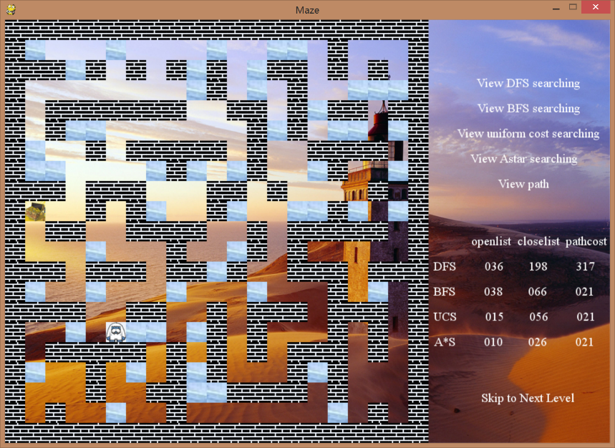

在迷宫游戏的右侧有五个按键，利用鼠标点击，可以分别观看不同搜索算法的搜索过程，点击View path可以观看利用A\*搜索得到的通向终点的最短路径，此外玩家可以直接使用wsad按键控制上下左右进行游戏。若不想手动控制抵达终点，也可以直接选中skip按钮跳过该关卡。

同时在进行游戏的过程中，该迷宫求解的结果会显示在画面的右侧，包括open表大小，closed表大小与搜索得到的路径的代价之和(正常路为2，冰面为4，终点为1)

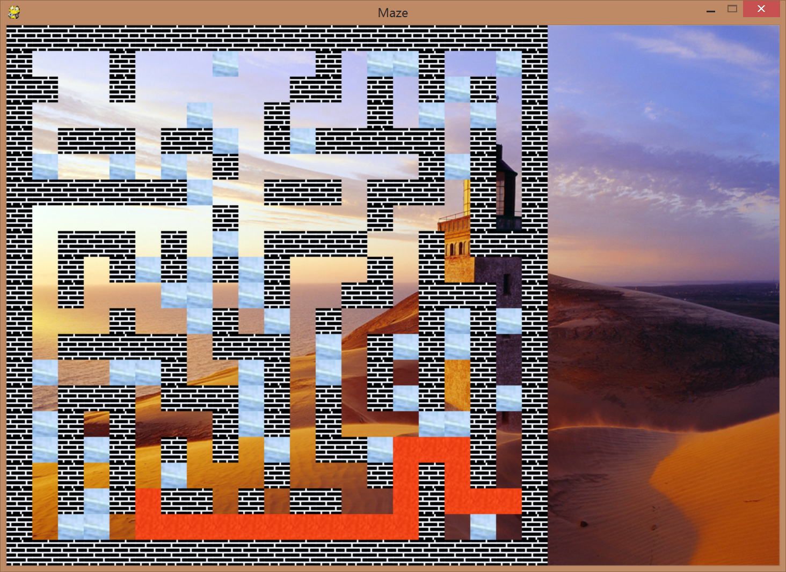

View path

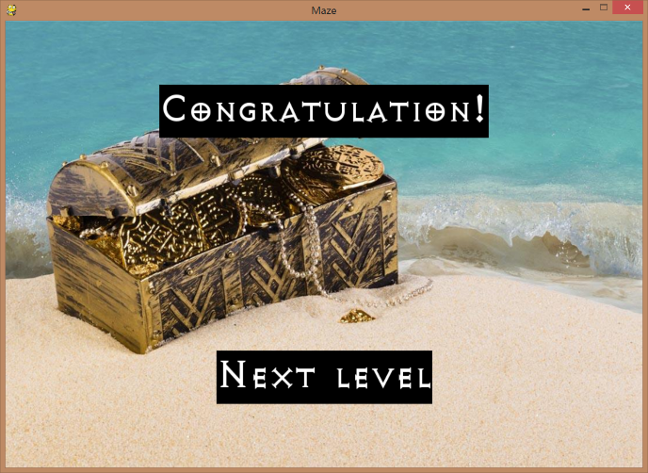

GUI画面设计：

GUI的素材均位于子文件夹images中，其中人物行走过程的上下左右利用数字图像处理的方法进行了不同对待：

C:\Users\apple1\Desktop\清华大三\大三上\人工智能导论\project 1\images\people\man_right.pngC:\Users\apple1\Desktop\清华大三\大三上\人工智能导论\project 1\images\people\man_left.pngC:\Users\apple1\Desktop\清华大三\大三上\人工智能导论\project 1\images\people\man_front.pngC:\Users\apple1\Desktop\清华大三\大三上\人工智能导论\project 1\images\people\man_back.png

同时您也可以在游戏时打开系统的声音，感受bgm带来的不同体验

Bgm：music.ogg

五、搜索算法效率对比

利用test.py对不同的搜索算法效率进行了对比结果如下：

迷宫大小：7\*7

|  |  |  |  |  |
| --- | --- | --- | --- | --- |
| 搜索算法 | DFS | BFS | UCS | A\* |
| 总时间(s) | 0.11 | 0.18 | 0.21 | 0.23 |
| 平均节点数 | 10.17 | 10.39 | 9.51 | 6.85 |

迷宫大小：21\*21

|  |  |  |  |  |
| --- | --- | --- | --- | --- |
| 搜索算法 | DFS | BFS | UCS | A\* |
| 总时间(s) | 1.24 | 8.09 | 5.45 | 3.14 |
| 平均节点数 | 114.60 | 118.23 | 112.92 | 49.72 |

迷宫大小：35\*35

|  |  |  |  |  |
| --- | --- | --- | --- | --- |
| 搜索算法 | DFS | BFS | UCS | A\* |
| 总时间(s) | 5.64 | 82.20 | 44.69 | 9.78 |
| 平均节点数 | 349.26 | 344.87 | 335.22 | 125.99 |

从时间角度来说，由于python的stack与queue运行效率差距较大，因此实际结果中深度优先搜索的速度高于其余三种。

从扩展节点数的角度来说，对于大型迷宫来说，A\*算法扩展节点数相对于其他三种算法来说要小很多，也从某一方面验证了，当代价函数一致时，A\*算法是最优的。而对于BFS与DFS，在迷宫大小变大的情况下，节点扩展数较大，并不具有很高的空间效率。

从路径平均代价来看，DFS几乎不能找到路径最优解，而A\*搜索与一致代价搜索在合理设置cost的情况下，可以得到最短路径。

六、实验心得与体会

本次大作业工程量较大，不仅复习了不同搜索算法的实现思路，完成了对迷宫问题的建模，还锻炼了代码能力。

由于这是第一次尝试利用pygame库进行游戏的编写，而不是用传统的pyqt，花费的学习时间较长，也感受了真实的游戏制作过程的复杂与艰难,游戏素材图片(字体，音乐)寻找的困难。

此外，在自己观看不同算法的搜索过程中，也对之前略有混淆的概念进行了理解，例如，在第一次小作业中回答错误的下列命题：

如：宽度优先搜索是一种特殊的一致代价搜索

从手动实现的角度对概念解进行了复习，收获颇丰。

七、参考文献

(1)pygame official doc

(2) <https://blog.csdn.net/dydlcsdn/article/details/46399111>

(3) https://blog.csdn.net/juzihongle1/article/details/73135920